PEDIDO DE PROVIDÊNCIAS Nº 1118/2024

Recolhimento de galhos na Rua General Daltro Filho, em frente ao nº 1671, no Bairro Canudos.

Solicita-se, após os trâmites regimentais, que seja enviada cópia da presente proposição ao Poder Executivo, para que realize as seguintes providências:
Recolhimento de galhos na Rua General Daltro Filho, em frente ao nº 1671, no Bairro Canudos.

Novo Hamburgo, 02 de abril de 2024.

Vereadora Lourdes Valim

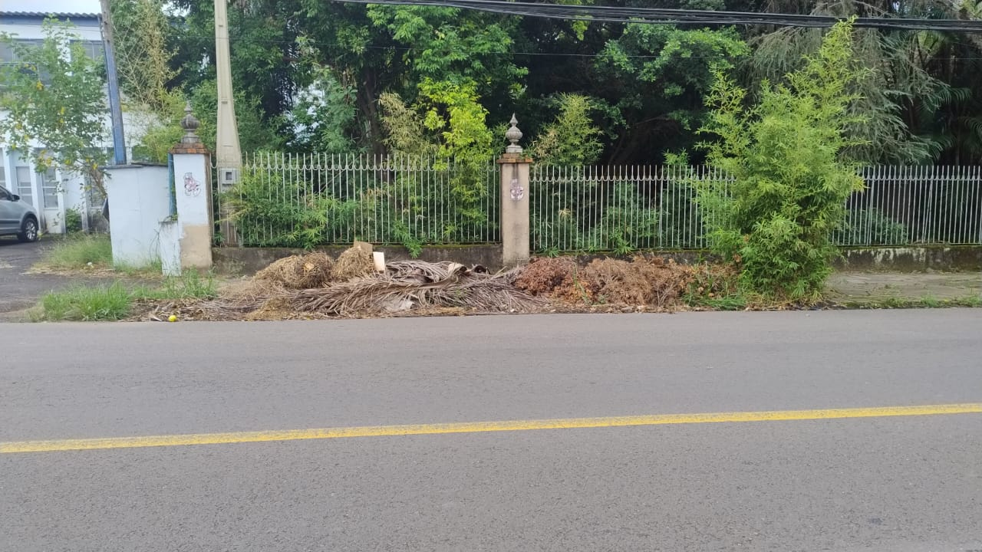

Obs.: Redação conforme original da autora.
/AO

